为什么技术跑起来，平台仍可能停下——TradeLens全球航运协同与平台治理

一只集装箱背后有多少人
国际集装箱运输涉及货主、货代、船公司、港口码头、海关、内陆运输商和金融/保险机构。运输本身发生在物理世界，而放行、提单、报关、到港和交接又依赖大量信息。任何一个环节信息迟到，都可能让集装箱停在港口。^{[1]}

TradeLens试图建立共享可视化网络
2018年Maersk与IBM推出TradeLens，把区块链用于集装箱航运的可视化和单证管理。设计目标是让授权的贸易伙伴共享运输事件和文件，同时降低重复录入和相互核验的摩擦。^{[1]}

平台一度迅速扩展
IBM在2019年公开介绍中称，TradeLens上线不到一年已拥有100多个参与方，并持续处理航运事件和文件。新增大型船公司意味着平台正在尝试从“Maersk和IBM的项目”转变为行业网络。^{[2]}

技术可运行，不等于市场一定成立
2022年11月，Maersk与IBM宣布停止TradeLens。Maersk随后明确说明，平台由于缺乏足够的市场商业可行性而退出。这个结果表明，一个技术产品即使已经完成开发、上线并吸引大量参与者，也仍可能因为参与激励、治理结构和商业可持续性不足而无法继续运行。^{[3,4]}

竞争者为什么愿意把数据放进来
航运平台越有价值，就越需要更多船公司、港口和货主共享事件。但参与者也是竞争者。谁控制平台规则、数据如何被使用、成本如何分摊、收益是否对称，会直接影响接入意愿。区块链能降低数据篡改风险，却无法自动消除商业竞争。^{[3]}

电子单证也需要制度与标准
贸易文件涉及不同国家、港口和监管制度。即使技术上能安全共享，单证是否被接受、数据标准是否统一、责任如何界定仍是推广条件。因此，平台治理、行业标准和法律承认与底层链技术同样重要。^{[1]}

从失败中重新设计
TradeLens终止并不等于“区块链不能用于航运”，而是提供了一个完整的系统设计问题：如果重新建设全球航运协同平台，谁应当拥有治理权？如何让竞争性船公司愿意加入？哪些数据必须共享，哪些保持私有？商业模式如何与网络效应匹配？^{[3,4]}

国际航运的信息链为什么特别长
一只集装箱从出口工厂到海外收货人，可能需要货代订舱、船公司接箱、港口装船、海关放行、目的港卸船、内陆承运和最终提货。每个主体只掌握链条中的一部分信息，而且使用不同业务系统。^{[1]}
货物流转和单证流转还不完全同步：集装箱可能已经到港，但提货文件尚未完成；报关数据可能已经提交，港口系统却还未收到状态。延迟和重复核验由此产生。TradeLens试图提供的是跨企业事件可视化和文件协作，而不是替代船公司的订舱系统或海关系统。^{[1]}

平台价值来自“更多人加入”
一个航运共享平台如果只有一家船公司和少量客户，能够看到的运输链仍然不完整。随着更多船公司、港口、货主和监管方加入，同一集装箱的事件覆盖率提高，平台价值也随之上升。这是典型的网络效应。^{[2]}
但网络效应具有双重性：早期参与者越少，后来者越难看到价值；大型参与者越集中，竞争者越担心平台中立性。TradeLens在2019年不断宣布新增大型承运人，正是在解决覆盖率和行业代表性问题。^{[2]}

竞争性船公司真正关心什么
船公司愿意共享船期和集装箱事件，不代表愿意共享客户价格、合同条款和商业策略。平台必须把“协同所需数据”和“竞争性数据”严格区分。^{[1,3]}
许可网络可以控制访问权限，但参与者还需要相信平台治理者不会利用规则优势获取不对称利益。技术层面的权限控制只能解决“谁能读取某字段”，治理层面还要解决“谁能修改规则、谁拥有平台、退出后数据如何处理”。^{[1,3]}

电子单证的制度约束
跨境贸易文件不仅是企业内部凭证，还可能具有提货、货权和监管效力。不同国家对电子单证接受程度不同，数据格式和法律责任也不完全一致。^{[1]}
因此，即使区块链可以可靠传输电子文件，平台仍需要行业标准和制度认可。技术项目要进入全球贸易基础设施，必须同时处理法律、标准和商业习惯。^{[1]}

为什么“100多个参与方”仍不等于商业成功
参与方数量可以说明平台获得关注，但商业可行性取决于活跃使用、付费意愿、运营成本和核心流程迁移程度。如果企业只把部分事件同步到平台，却仍在原系统和邮件中完成主要业务，平台就很难成为不可替代的基础设施。^{[2,3]}
Maersk在终止公告中强调缺乏足够市场商业可行性，表明技术运行和参与者注册并没有自动转化为持续商业价值。^{[2,3]}

如果重新设计，治理中立性应当先于技术选型
新的全球平台可以考虑由多家船公司、港口、行业组织共同治理，或者引入独立实体负责规则维护，使任何单一竞争者都难以单方面控制网络。^{[3,4]}
同时需要明确数据贡献者的收益、平台收费机制和退出规则。只有参与者相信长期收益高于接入成本，并且治理结构足够中立，网络效应才可能越过临界点。^{[3,4]}

TradeLens留下的是一个治理问题，而非一句技术结论
平台终止不能证明区块链一定不适合航运，也不能用“市场教育不足”轻易解释。更有价值的分析是把失败拆成数据共享、竞争关系、治理权、标准、商业模式和网络效应多个维度，判断其中哪些问题由技术缓解，哪些必须依靠制度和商业机制。^{[3,4]}
完整方案设计的起点因此不是重新选择一条更快的链，而是重新定义参与者为什么加入、共享什么、获得什么、由谁治理。^{[3,4]}

业务关系
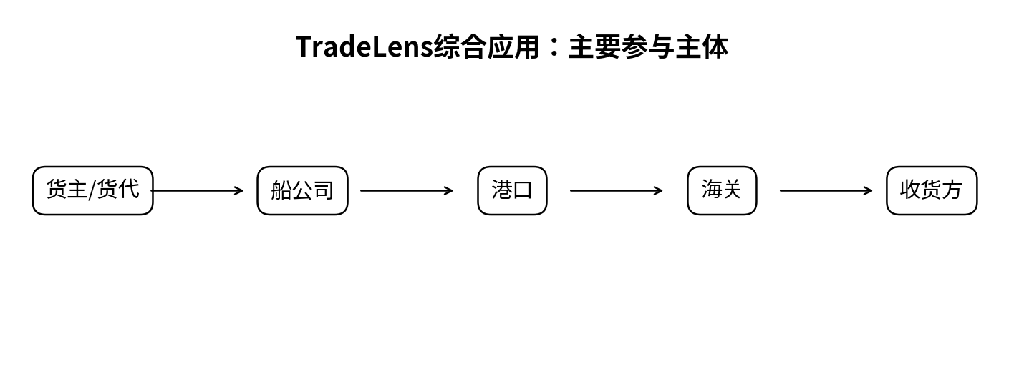
图1 主要参与主体与业务关系（根据公开资料整理）

关键事件
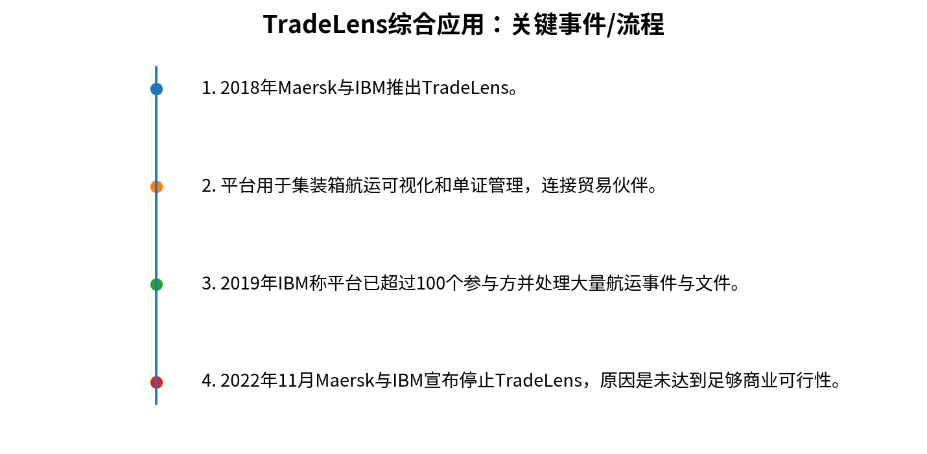
图2 关键事件与业务演进（根据公开资料整理）

问题仍在
一个能够运行的区块链平台，为什么仍可能因为生态、治理和商业可行性不足而终止？

参考资料
[1] IBM. TradeLens, a Maersk and IBM solution, delivers a blockchain-enabled visibility and document management solution for container shipping[EB/OL]. https://www.ibm.com/docs/en/announcement_archive/ENUS218-524/ENUS218-524.PDF
[2] IBM. TradeLens momentum grows with addition of two major ocean cargo carriers[EB/OL]. https://www.ibm.com/think/insights/tradelens-momentum-grows-with-addition-of-two-major-ocean-cargo-carriers
[3] Maersk. A.P. Moller - Maersk and IBM to discontinue TradeLens, a blockchain-enabled global trade platform[EB/OL]. https://www.maersk.com/news/articles/2022/11/29/maersk-and-ibm-to-discontinue-tradelens
[4] Maersk. Information on the closure of TradeLens[EB/OL]. https://www.maersk.com/news/articles/2022/12/01/information-on-the-closure-of-tradelens

